**《起重运输机械》征稿函**

**一、杂志介绍**

《起重运输机械》月刊创办于1961年，由中国机械工业联合会主管、北京起重运输机械设计研究院主办，国内统一刊号为CN11-1888/TH，国际标准刊号为ISSN1001-0785，是国内外公开发行的起重运输机械行业科技类技术刊物，是中国期刊方阵双百期刊、中国科技论文统计源期刊（中国科技核心期刊）（2015年）、学位与研究生教育指定中文重要期刊、中国学术期刊（光盘版）入编期刊，是《中国学术期刊综合评价数据库》来源期刊、《中国科学引文数据库》来源期刊。

自创刊以来为行业的技术进步和科技发展起到了积极的促进作用，曾多次荣获全国机械系统优秀期刊奖、全国优秀期刊奖。

**二、科技论文征稿**

1. **栏目设置**

专题综述、政策法规、设计计算、新产品与新技术、分析研究、安装调试、质量管理、使用维修、设备管理、技术改造、质量管理、标准规范、企业之窗、行业资讯等。

1. **投稿要求**

**1 投稿方法**

1）请通过《起重运输机械》杂志主页（www.hacm.cn）在线投稿系统的“作者在线注册”一栏注册后进行投稿，注册时请按要求填写所有信息。内容满足《起重运输机械》投稿要求，详见官网。作者可在线查询稿件处理状态。

2）本刊编辑部对来稿有文字修改权，对所发稿件有相应版权，在向国内外文献数据库检索机构报送时，不再征求作者意见。稿件投向本刊后即表明作者自动授予本刊文字修改权、发表版权、上传数据检索库的权利。

**2 重要声明**

1）本刊保留对稿件的删改权，如有特别要求请务必在投稿时明确提出。

2）对于审查通过的稿件，本刊除拥有期刊发表权之外，亦同时拥有该稿件在《起重运输机械》杂志官方网站及微信公众号及其他媒体上发表的权利。投稿作者如有异议，请提前声明。

3）为保证稿件管理有序，所有投稿均通过《起重运输机械》杂志主页（www.hacm.cn）在线投稿系统提交，请勿交于个人。

4）对有剽窃或抄袭行为者，本刊将保留追究由此引起的法律、经济责任的权利。对于一稿多投者本刊将列入黑名单。感谢各位作者对《起重运输机械》的厚爱与支持！

5）本刊是国家新闻出版署批准的中国期刊，新闻出版署查询本刊网址：http://cn.toug.com.cn，在媒体名称中输入《起重运输机械》后，输入验证码，点击查询，即可看到本刊信息。

1. **郑重承诺**

如果您的投稿被录用，按照3版以内（含3版）1000元/篇收取版面费，3版以外，按300元/版收取。从您来稿到出版8-10个月时间。稿酬一般在刊载后下个月下发给您，杂志样刊在出刊后7个工作日内通过快递寄给您。

**三、行业信息征稿**

1. **栏目设置**

行业资讯：以400字左右短文报道行业消息；

行业报道：行业会议、行业展览；

科技成果计划： 各级科研计划项目研究的进展和成果；

人物专访：行业专家、行业领军人物报道；

成果推广：新产品、新技术、新专利推广转化信息；

人物专栏。

1. **投稿要求**

**1 投稿方法**

邮箱投稿zww@mhic.com.cn。投稿请注明作者信息：姓名、职称、职务、学历、单位、研究方向。2、作者本人及相关内容照片：300万像素以上；3、公式需用mathtype编辑、表格、曲线图需清晰规范；4、涉及项目课题与知识产权等信息提供课题号和专利证明，在文中标注。

**2 重要声明**

1）本刊保留对稿件的删改权，如有特别要求请务必在投稿时明确提出。

2）对于审查通过的稿件，本刊除拥有期刊发表权之外，亦同时拥有该稿件在《起重运输机械》杂志官方网站及微信公众号及其他媒体上发表的权利。投稿作者如有异议，请提前声明。

**四 、联系方式**

编辑部办公室：010-64031987

联系人：张韦微

电子邮箱：zww@mhic.com.cn

《起重运输机械》编辑部

2020年4月24日

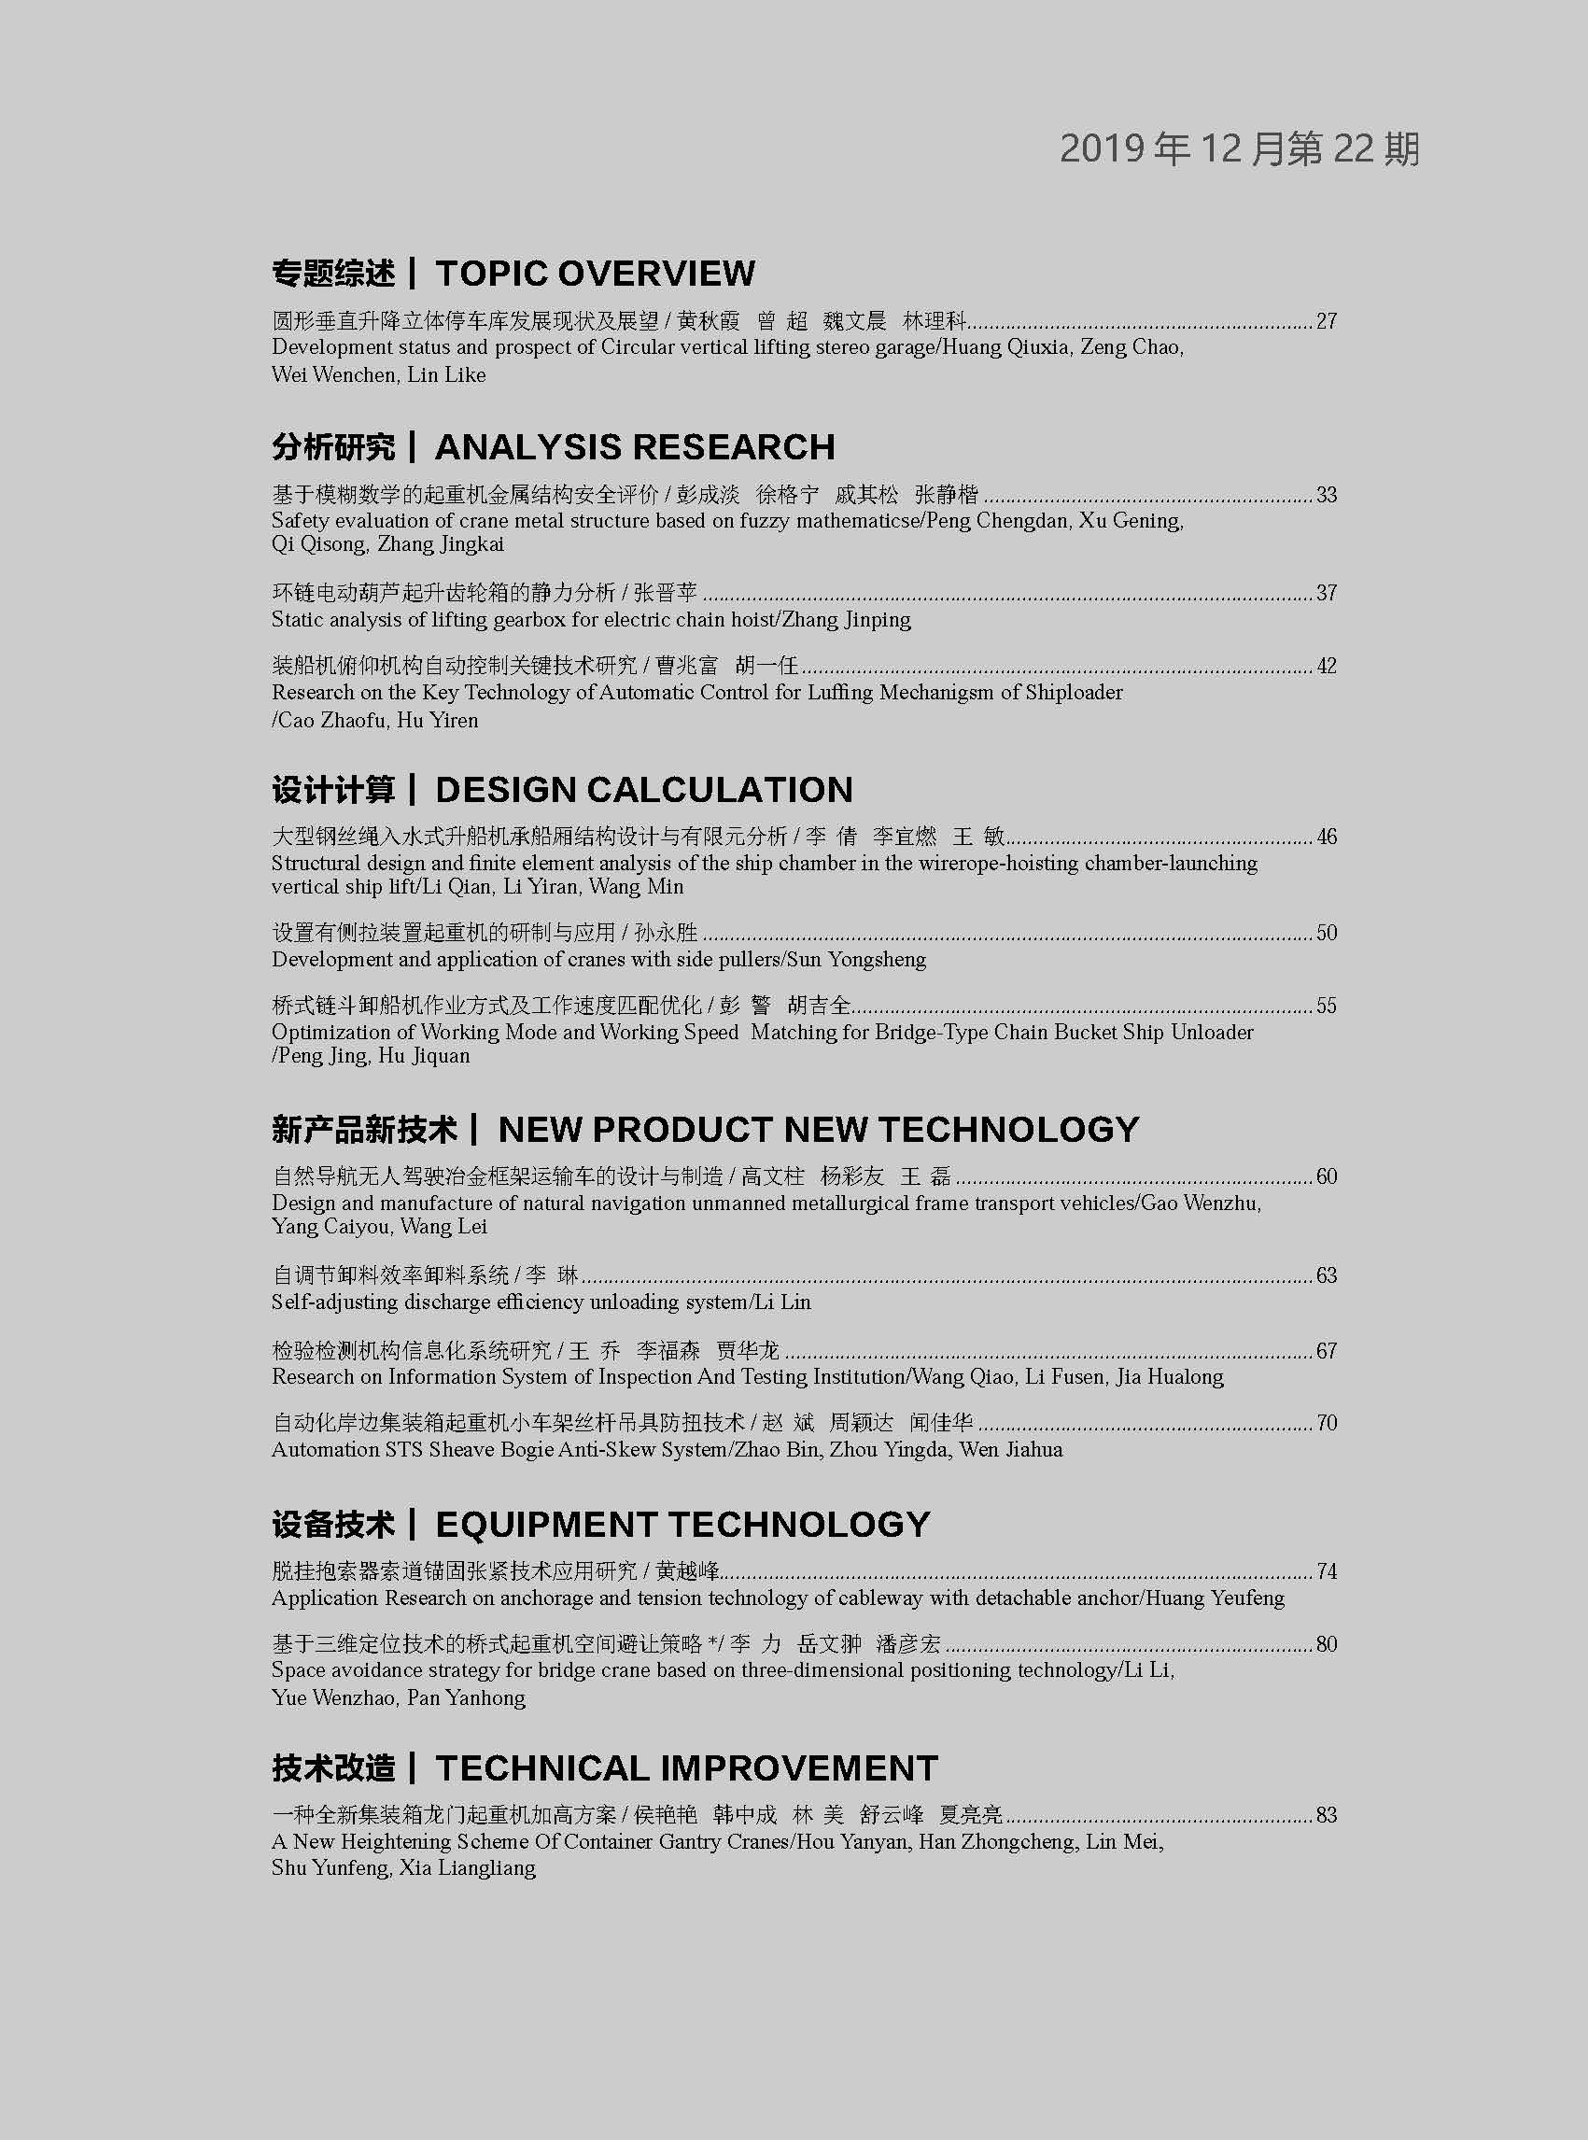**附：2019年22期《起重运输机械》杂志目录**

